2019 m. 34 savaitę didmeninėje prekyboje vidutinės degalų kainos kito įvairiai. Didmeninė dyzelino kaina analizuojamu laikotarpiu padidėjo 0,7 proc., dyzelino žemės ūkiui – 1,8 proc., automobilių dujų – 4,7 proc., krosnių kuro – sumažėjo 1,6 proc., o benzino A-95 – nepasikeitė. Palyginti su 2018 m. atitinkamu laikotarpiu didmeninė dyzelino kaina sumažėjo 4,2 proc., dyzelino žemės ūkiui – 5,9 proc., automobilių dujų – 17,5 proc., benzino A-95 – 6,6 proc., o krosnių kuro – 8,8 proc.

Mažmeninėje prekyboje 2019 m. 34 savaitę vidutinės degalų kainos didėjo arba nekito. Mažmeninė dyzelino ir benzino A-95 kaina analizuojamu laikotarpiu padidėjo 0,9 proc., o automobilių dujų ir dyzelino žemės ūkiui – nepasikeitė. Palyginti su 2018 m. atitinkamu laikotarpiu mažmeninė dyzelino kaina sumažėjo 0,8 proc., automobilių dujų – 18,0 proc., benzino A-95 – 1,5 proc., o dyzelino žemės ūkiui – 6,25 proc.

Didžiuosiuose Lietuvos miestuose (Vilniuje, Kaune, Klaipėdoje ir Šiauliuose) analizuojamu laikotarpiu vidutinės mažmeninės degalų kainos kito įvairiai.

Savaitės pradžioje Niujorko biržoje šviesiosios naftos kaina buvo apie 56,13 USD už barelį, o pabaigoje ji kainavo apie 55,58 USD už barelį. 2019 m. 34 savaitę šviesiosios naftos kaina šioje biržoje sumažėjo 1,0 proc.

**Vidutinės degalų kainos Lietuvos rinkoje 2019 m. 34 savaitę**

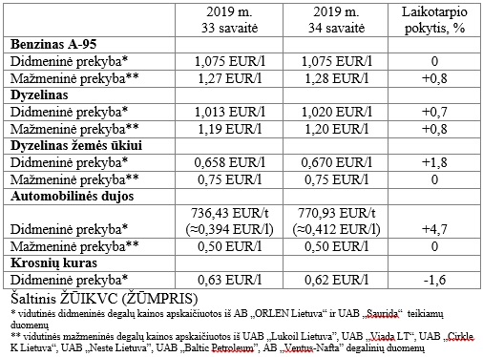

**Vidutinės mažmeninės degalų kainos didžiuosiuose Lietuvos miestuose 2019 m. 34 savaitę**

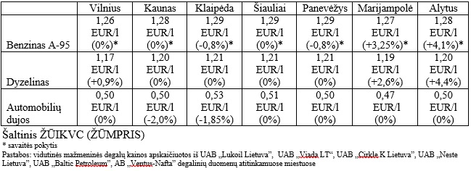

Parengė R. Zinkevičius, tel. (8 37) 39 70 76